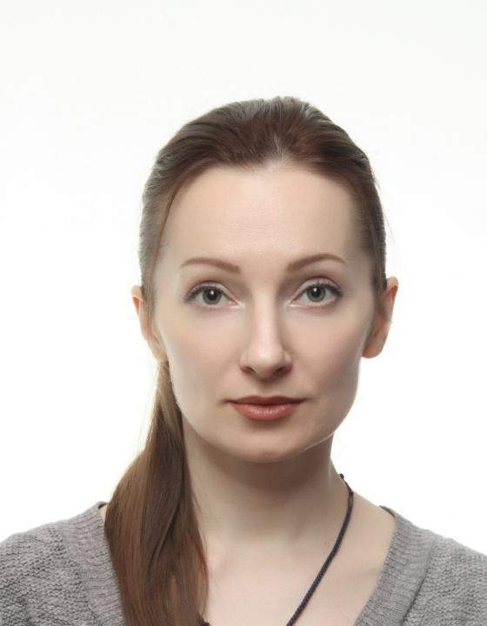 | P. 塔季扬娜  大家好！我叫塔季扬娜。  我是一名专业的中文翻译。自2011年以来，一直从事交传口译工作。  作为翻译人员曾多次参与国际展览、商务谈判、涉及中国公民的调查和诉讼、工厂内的调试和维修工作及会议等活动，也曾为中医诊所提供翻译服务。  可完成法律、医学、科学、政论和金融主题的笔译工作。  很高兴与您合作！
翻译员

语言
- 俄语
- 汉语

转移类型
- 笔译

题目
公证/诉讼, 医学, 法律, 食品, 文学/艺术, 经济, 展会, 化学, 教育, 服装/时尚

工作经验

亮语翻译公司
2017 年 - 至今
中文翻译
完成以下主题的中文笔译和口译工作：
- • 医学；
- • 法律；
- • 司法；
- • 科学；
- • 化学；
- • 政论；
- • 艺术；
- • 金融（包括财务报表，申报单等）。

莫斯科中医药发展应用中心，莫斯科
2016 年 - 至今
中文翻译
工作职责：
- • 陪同中国代表团，作为交传翻译参与会议；
- • 医学、科学、金融、法律主题的笔译（俄中，中俄）；
- • 在诊断及治疗期间担任口译。

南方罗斯农业控股公司，顿河畔罗斯托夫
2015 年 - 2016 年
翻译/主管
工作职责：
- • 广告材料、网站和正式信函等的中俄、俄中笔译；
- • 商务谈判的口译。

莫斯科国际翻译中心、欧洲区翻译公司，莫斯科
2013 年 - 2015 年
中文翻译
- • 商务信函、技术类、法律类文件、海关申报单的笔译；
- • 为谢列梅捷沃和伏努科沃国际机场担任口译和笔译翻译，参与涉及中国公民的调查和诉讼程序；
- • 在设备展览会、金属加工工厂（波多利斯克，米阿斯，雷宾斯克）设备调试期间、在MAX SEE公司（台湾）放电设备修理期间、以及中国工程师修理丝网印刷设备期间担任交传口译。

北京阿尔玛斯科技有限公司，中国
2013 年 - 2013 年
中文翻译
在长春、郑州、上海、北京等地，为超硬复合材料（人造金刚石和立方氮化硼）生产厂家的中俄工程师提供口译服务，完成与生产技术、专利文献和外贸活动有关的笔译工作。

伽玛资本公司代表处，莫斯科
2011 年 - 2012 年
翻译-文员
- • 翻译技术材料及合同，与投资者就开采及南非向东亚供应钻石等问题通信沟通
- • 参与在香港开设办事处的工作。

教育

学院: 莫斯科国际高级商学院，莫斯科 (2010 年 – 2012 年)
院系: 外语系
专业: 专业沟通领域翻译，中文

学院: 北京外国语大学（中国） (2009 年 – 2009 年)
院系: 外语系（语言进修）
专业: 中文

学院: 圣彼得堡国立技术学院 (1999 年 – 2003 年)
院系: 化学与生物技术
专业: 高分子量化合物的化学工艺

请在我们的网站上查看翻译员的完整资料:

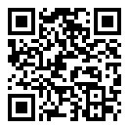 | 如需在网站上查看翻译员的个人资料，请扫描二维码。  https://www.ezhongfanyi.com/translators/ptatyana | 亮语翻译公司  ezhongfanyi.com  liangyufanyi@163.com  +7 (495) 147-56-20
 |  |  | 
质量 | 保障 | 实惠 | 速度和便利
- 翻译仅由母语人士完成  - 我们的译员均毕业于中国和俄罗斯的顶尖高校  - 我们根据主题和领域，精准匹配专业译员  - 支持处理多种中文地方方言 | - 译员均持有翻译资格证书和相关学历文凭  - 自2014年起专注于中文翻译工作  - 获得大量客户好评  - 与大型政府机构建立合作 | - 由母语人士提供高质量翻译，价格合理  - 截取部分译文，免费试译  - 我们的服务遍布俄罗斯50座城市和中国45座城市  - 为长期合作客户提供专属优惠 | - 中文翻译日均完成250页以上  - 15分钟内快速匹配译员  - 市中心可办理文件公证  - 办公室在沈阳市和莫斯科市

